OBCHŮZKOVÁ TRASA PRO TURISTY
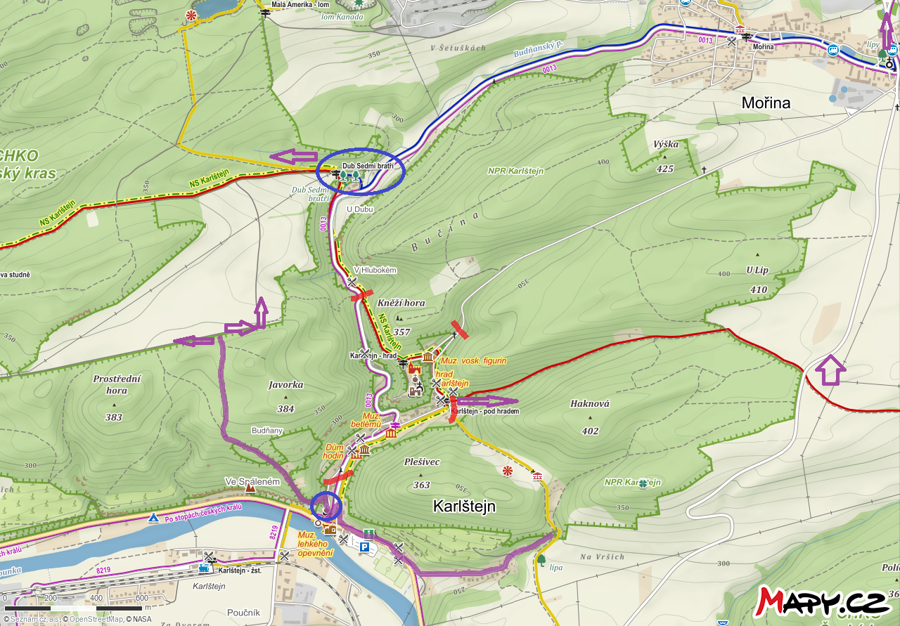
Příchozí po žluté od Hlásné Třebaně
- 1) Odbočí po silnici směrem dolů k řece (fialové značení na mapě). Kolem vinařství. V místě modrého kroužku musí projít karlštejnský hřbitov a dále po fialovém značení a podle šipek na hranici CHKO. Vlevo směr do obce Srbsko, vpravo po polní cestě směr Dub sedmi bratří (rozcestník v modrém oválu) a odtud po červené směr Králova studně nebo po žluté směr Malá Amerika.
- 2) Pokračují dál po žluté na louku U křížku, a dolů ke křížení s červenou, tou se dostanou údolím Haknové k silnici vedoucí z obce Hlásná Třebaň do obce Mořina a odtud dále po silnici na Velkou Ameriku, popřípadě projdou celou obcí Mořina, po cyklistickém značení 0013 k Dubu sedmi bratří (rozcestník v modrém oválu) a odtud na Malou Ameriku.
Příchozí po žluté z nádraží Karlštejn
- 1) Dojdou kolem Muzea lehkého opevnění ke schodům vedoucím na karlštejnský hřbitov (průchod značen modrým kroužkem), ten projdou a dále po fialovém značení a podle šipek na hranici CHKO. Vlevo směr do obce Srbsko, vpravo po polní cestě směr Dub sedmi bratří (rozcestník v modrém oválu) odtud po červené směr Králova studně nebo po žluté směr Malá Amerika.
- 2) Půjdou kolem Muzea lehkého opevnění a vinařství silnicí vlevo do kopce (značeno fialově) na žlutou turistickou značku. Doprava směr Hlásná Třebaň, doleva směr louka U křížku a dolů na červenou, po ní k silnici vedoucí z obce Hlásná Třebaň do obce Mořina a odtud dále po silnici na Velkou Ameriku, popřípadě projdou celou obcí Mořina, po cyklistickém značení 0013 k Dubu sedmi bratří (rozcestník v modrém oválu) a odtud na Malou Ameriku.
ČERVENÉ šikmé značení vymezuje placenou zónu XXIV. Karlštejnského vinobraní. V městyse Karlštejn, část Budňany.
Turisté jdoucí v opačném směru než je výše popsáno, použijí stejné obchůzkové trasy v opačném směru.

